Министерство образования Республики Беларусь

Учреждение образования

БЕЛОРУССКИЙ ГОСУДАРСТВЕННЫЙ УНИВЕРСИТЕТ ИНФОРМАТИКИ И РАДИОЭЛЕКТРОНИКИ

     Факультет информационных технологий и управления

     Кафедра интеллектуальных информационных технологий

ОТЧЁТ

по лабораторной работе №4

по дисциплине

ГРАФИЧЕСКИЙ ИНТЕРФЕЙС ИНТЕЛЛЕКТУАЛЬНЫХ СИСТЕМ

Выполнил: Телица И.Д.

Гр. 221701

Проверил: Жмырко А. В.

Минск 2025

**Цель:** познакомиться с геометрическими преобразованиями, изучить построение 3D объектов в пространстве.

**Решение:**

Данная лабораторная работа представляет собой приложение с графическим интерфейсом, позволяющим считывать координаты из файлов и на их основе рисовать 3D объекты в пространстве. Данные фигуры можно двигать, используя клавиши “w”, “a”, “s”, “d”. Также при нажатии кнопок “←”, “↑”, “→”, “↓” можно поворачивать фигуру. А кнопки “Ctrl” и “Shift” позволяют менять масштаб фигуры.

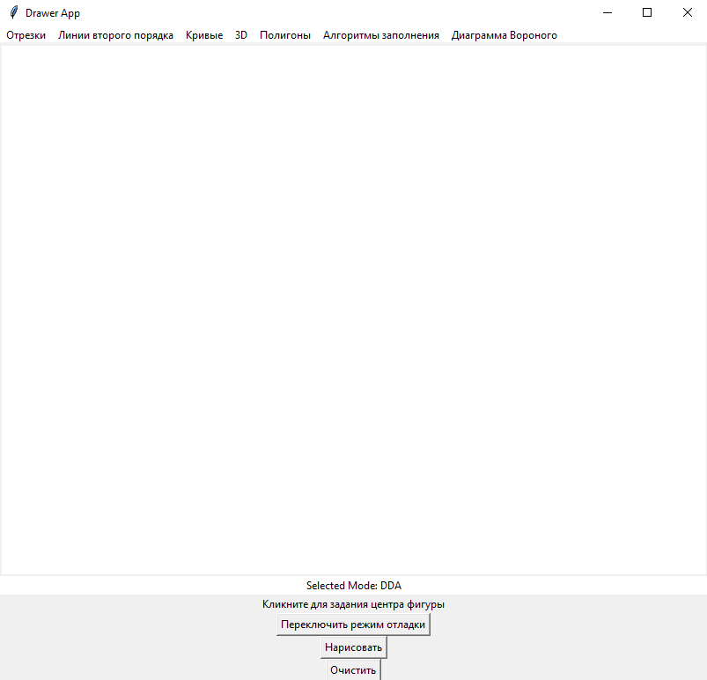

Рисунок 1 – Начальный интерфейс приложения

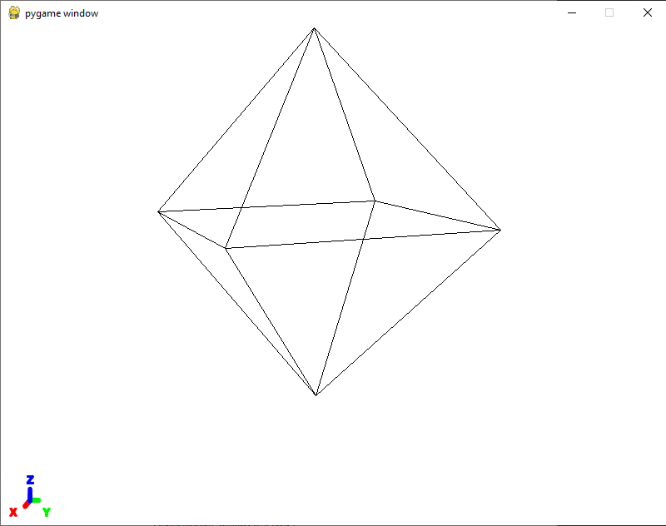

Рисунок 2 – Интерфейс отображения фигуры

**Вывод:** в результате выполнения данной лабораторной работы были получены основные навыки обработки данных, а также навыки построения 3D фигур в пространстве.